Министерство общего и профессионального образования
Ростовской области

Государственное бюджетное профессиональное образовательное
учреждение Ростовской области
«Ростовский-на-Дону колледж связи и информатики»

ОТЧЁТ
по практическому занятию № 2

Тема: Моделирование бизнес-процессов. Построение DFD-диаграмм потоков данных в draw.io

Выполнил: студент 4 курса
группы ИС-42
Холкин Егор

Проверил: преподаватель
Черевко А. Д.

Ростов-на-Дону
2026

1 Цель работы
Научиться моделировать бизнес-процессы предприятия с помощью диаграмм потоков данных (DFD), строить контекстную диаграмму и её детализацию, а также освоить работу в среде графического редактора draw.io.
2 Задание
Смоделировать бизнес-процессы - составить DFD-диаграмму (потоков данных) и её детализацию, используя draw.io:
- для фирмы по сборке и ремонту ПК;
- для фармацевтической компании, занимающейся изготовлением, закупкой и распространением лекарственных средств.
3 Краткие теоретические сведения
DFD (Data Flow Diagram) - диаграмма потоков данных, которая описывает движение информации между функциями системы, местами её хранения и внешним окружением. В нотации Гейна - Сарсона используются четыре типа элементов:
- процесс (работа) - скруглённый прямоугольник, обозначает функцию, преобразующую входные данные в выходные; нумеруется и именуется отглагольным существительным;
- внешняя сущность - прямоугольник, обозначает объект вне границ системы (клиент, поставщик, контролирующий орган), который является источником или приёмником данных;
- хранилище данных - прямоугольник с полем номера (D1, D2, ...), обозначает место постоянного хранения информации: картотека, таблица базы данных, журнал;
- поток данных - стрелка, показывающая передачу документа или набора данных; именуется существительным.
Построение модели начинается с контекстной диаграммы (уровень 0), на которой вся деятельность организации представлена одним процессом, взаимодействующим с внешними сущностями. Затем контекстный процесс декомпозируется - на диаграмме первого уровня раскрываются отдельные функции, хранилища данных и связи между ними.
4 Ход работы
4.1 Фирма по сборке и ремонту ПК
Границы системы определены следующим образом. Внешние сущности: Клиент (источник заявок и получатель готового изделия), Поставщик комплектующих (источник запасных частей и деталей), Руководство фирмы (получатель отчётности). Контекстная диаграмма представлена на рисунке 1.
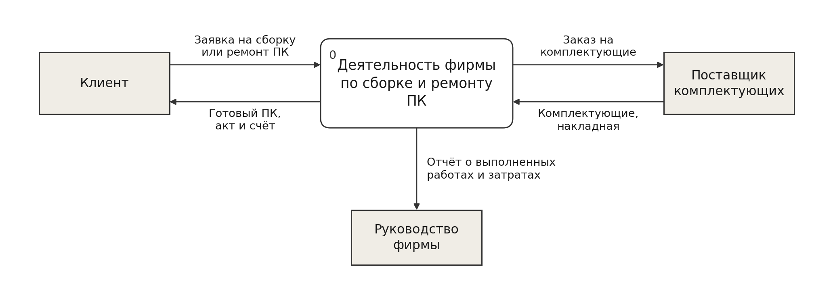
Рисунок 1 - Контекстная диаграмма деятельности фирмы по сборке и ремонту ПК
При декомпозиции контекстный процесс разбит на пять функций, между которыми организовано четыре хранилища данных. Состав процессов приведён в таблице 1, состав хранилищ - в таблице 2. Диаграмма первого уровня представлена на рисунке 2.
Таблица 1 - Процессы модели фирмы по сборке и ремонту ПК
№ | Наименование процесса | Назначение
1 | Приём и оформление заявки | Регистрация обращения клиента, занесение данных в картотеку
2 | Диагностика и подбор конфигурации | Определение неисправности либо подбор состава нового ПК
3 | Закупка комплектующих | Формирование заказа поставщику и приход деталей на склад
4 | Сборка и ремонт ПК | Выполнение работ по наряду, списание комплектующих
5 | Выдача заказа и расчёт с клиентом | Передача изделия, оформление акта и счёта

Таблица 2 - Хранилища данных
Обозначение | Наименование | Содержимое
D1 | Клиенты | Реквизиты и история обращений заказчиков
D2 | Заявки и заказы | Заявки, спецификации, статусы заказов
D3 | Склад комплектующих | Остатки, приход и расход деталей
D4 | Выполненные работы | Наряды, акты, трудозатраты по заказам

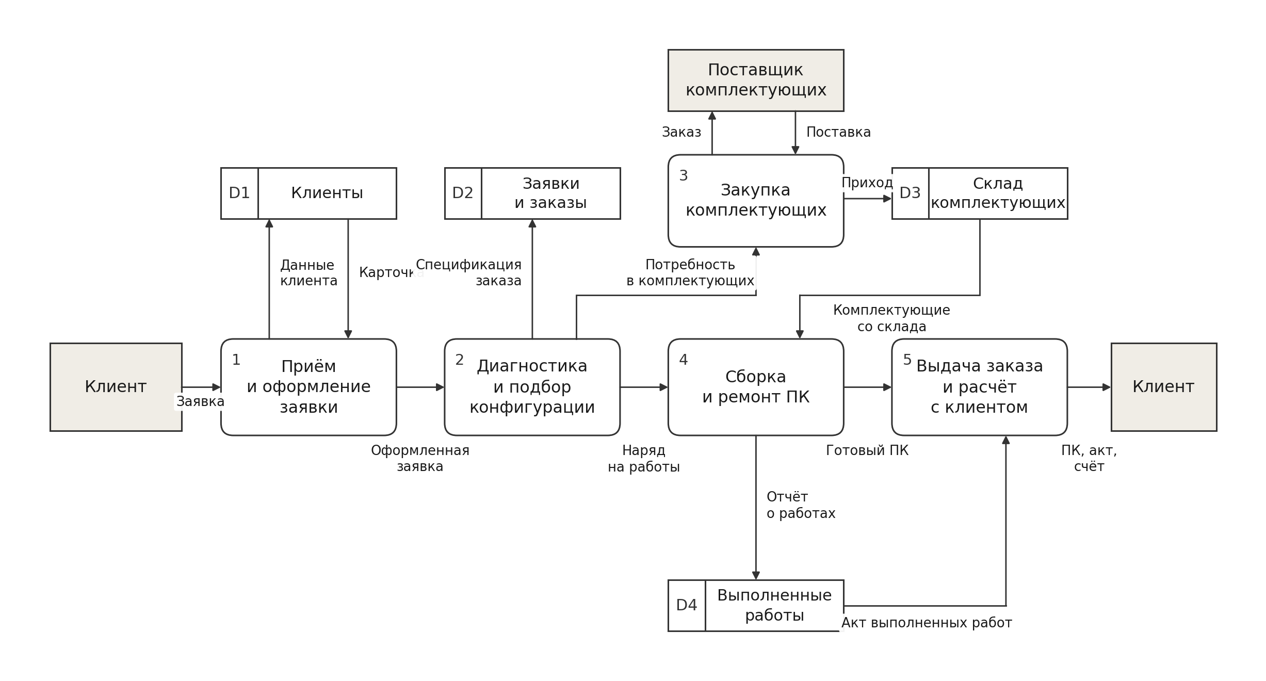
Рисунок 2 - Детализация (диаграмма первого уровня) деятельности фирмы по сборке и ремонту ПК

4.2 Фармацевтическая компания
Компания занимается изготовлением, закупкой и распространением лекарственных средств. Внешними сущностями являются: Поставщик сырья и материалов, Аптеки и дистрибьюторы (покупатели готовой продукции), Контролирующий орган (получает отчётность и сведения о выпущенных сериях) и Руководство компании. Контекстная диаграмма представлена на рисунке 3.
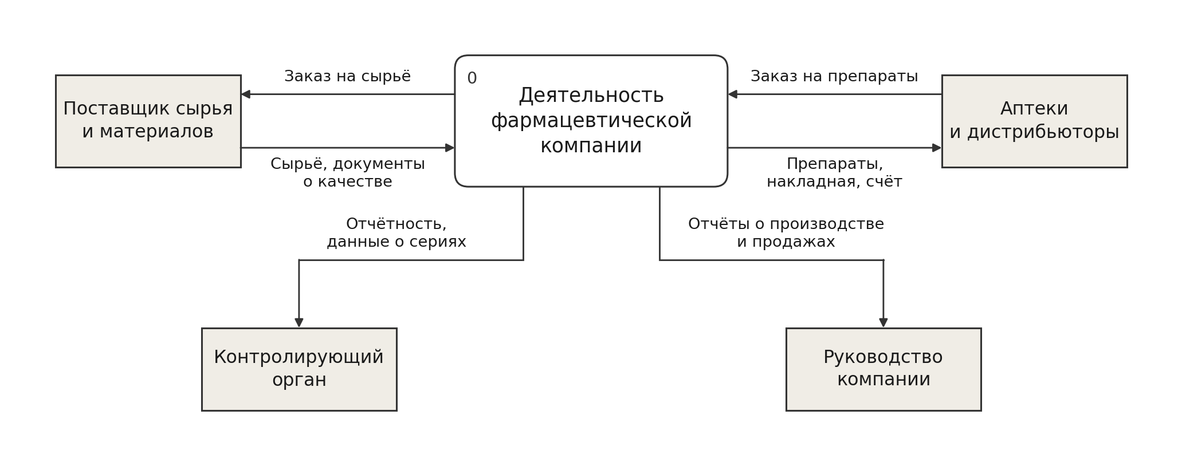
Рисунок 3 - Контекстная диаграмма деятельности фармацевтической компании
Особенность модели в том, что производственный цикл дополнен обязательным процессом контроля качества: партия препарата попадает на склад готовой продукции только после положительного заключения. Состав процессов и хранилищ приведён в таблицах 3 и 4, диаграмма первого уровня - на рисунке 4.

Таблица 3 - Процессы модели фармацевтической компании
№ | Наименование процесса | Назначение
1 | Приём и обработка заказов | Регистрация заявок аптек и дистрибьюторов
2 | Планирование производства | Расчёт плана выпуска и потребности в сырье
3 | Закупка сырья | Заказ у поставщиков, приём сырья на склад
4 | Изготовление препаратов | Выпуск серий продукции по заданию
5 | Контроль качества | Испытания серии, оформление протокола
6 | Хранение и отгрузка | Комплектование партий, отгрузка покупателям

Таблица 4 - Хранилища данных
Обозначение | Наименование | Содержимое
D1 | Заказы покупателей | Заявки аптек и дистрибьюторов
D2 | План производства | Плановые объёмы выпуска по номенклатуре
D3 | Склад сырья | Остатки сырья и вспомогательных материалов
D4 | Склад готовой продукции | Серии, годные к реализации
D5 | Протоколы контроля | Результаты испытаний по каждой серии

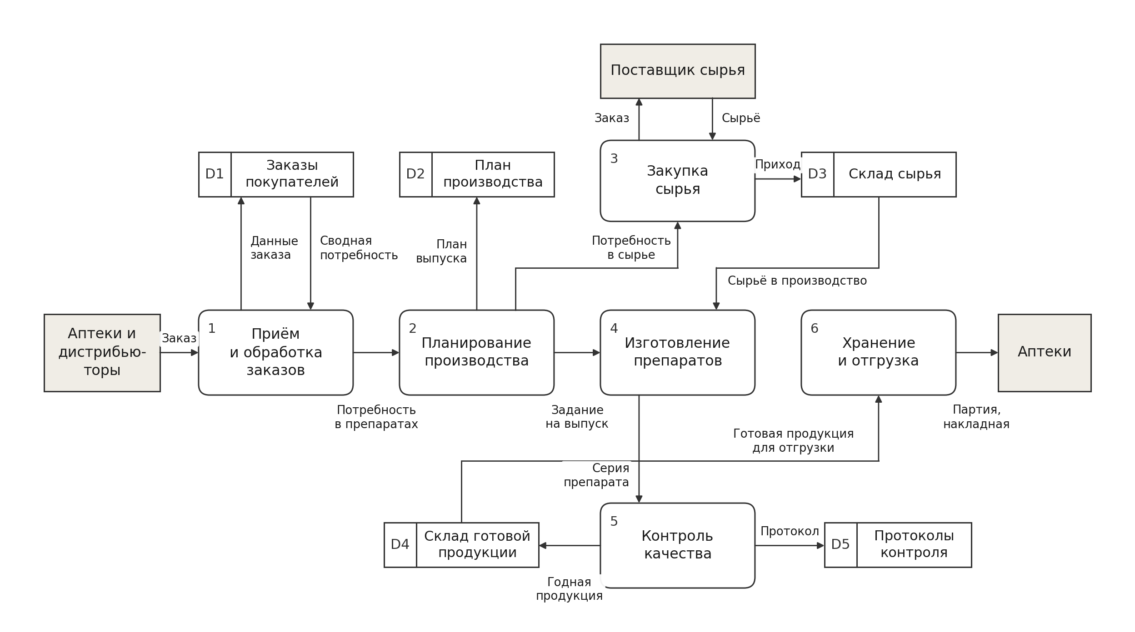
Рисунок 4 - Детализация (диаграмма первого уровня) деятельности фармацевтической компании

5 Ответы на контрольные вопросы
1 Что моделируют работы в модели бизнес-процессов?
Работы (процессы, функции) моделируют действия и операции, которые выполняются в организации и преобразуют входные объекты в выходные. Каждая работа - это законченная функция, имеющая вход, выход и результат: например, «Приём и оформление заявки» или «Контроль качества». Работа отвечает на вопрос «что делается», а не «кто делает» и «как делает»: исполнитель и способ выполнения на диаграмме не показываются. Работы могут декомпозироваться на более мелкие, образуя иерархию уровней модели.
2 Как должны именоваться работы модели бизнес-процессов?
Работы именуются отглагольным существительным или глаголом в неопределённой форме, обозначающим действие: «Оформление заявки», «Сборка ПК», «Обработать заказ». Название должно быть кратким, однозначным и отражать суть выполняемого действия. Не допускается называть работу именем документа или объекта («Заявка», «Склад»), поскольку это описывает данные, а не функцию. Каждой работе присваивается уникальный номер, соответствующий её месту в иерархии диаграмм.
3 Что моделируют стрелки в модели бизнес-процессов?
Стрелки моделируют объекты, передаваемые между элементами модели: документы, данные, материалы, изделия. В диаграмме потоков данных стрелка - это поток данных между процессом, хранилищем и внешней сущностью; она именуется существительным («Заявка клиента», «Накладная», «Протокол контроля»), а направление показывает источник и приёмник. В нотации IDEF0 стрелки дополнительно различаются по стороне присоединения к работе: слева - вход, справа - выход, сверху - управление, снизу - механизм (ресурс, исполнитель).
6 Вывод
В ходе работы изучена нотация диаграмм потоков данных и построены модели бизнес-процессов для двух предметных областей: фирмы по сборке и ремонту ПК и фармацевтической компании. Для каждой построена контекстная диаграмма, определяющая границы системы и её взаимодействие с внешними сущностями, и диаграмма первого уровня, раскрывающая состав функций, хранилищ данных и потоков между ними. Диаграммы выполнены в редакторе draw.io. Полученные модели показывают, какая информация возникает в процессе деятельности, где она хранится и какими функциями обрабатывается, и могут использоваться как исходный материал для проектирования структуры базы данных и функций информационной системы.

